秋田県信用保証協会主催「経営改善計画策定セミナー」

参加申込書

秋田県信用保証協会 経営支援課 関谷、髙橋（斗） 行き
ＦＡＸ：０１８－８６３－９１８８
E-mail：gyoumu@cgc-akita.or.jp

申込締切日 令和８年１１月３０日（月）

参加者 | 会社名（商号）：
参加者 | 氏 名：
参加者 | ご 住 所：
参加者 | Ｔ Ｅ Ｌ： － － ＦＡＸ： － －
参加者 | メールアドレス：
参加者 | 備 考：

※ 参加は１社１名様までとさせていただきます。
※ ご記入いただいた個人情報は、受付等本セミナーの運営業務のみに使用し、第三者への情報提供は行いません。

会場案内図

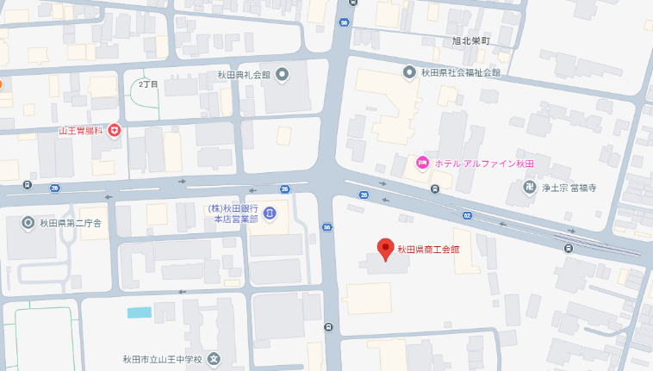
【お問合せ先】
秋田県信用保証協会 経営支援課
関谷、高橋（斗）
ＴＥＬ：０１８－８６３－９０１５
ＦＡＸ：０１８－８６３－９１８８
E-mail：gyoumu@cgc-akita.or.jp

